Documento de formulación del proyecto

Natalia Stefania Gil Chaparro

Universidad Iberoamericana

Proyecto de software

Tutora Tatiana Cabrera

Abril 06 2025

**Contenido**

Levantamiento de la Información 2

Contextualización de la Necesidad 2

Descripción del Problema 2

Posibles soluciones 2

Alcance del Proyecto 4

Objetivo 4

Justificación 4

Descripción de Soluciones al problema 4

Mapa de stakeholders 5

Matriz de riesgo 5

Cronograma 5

Presupuesto 6

Requerimientos funcionales 7

Requerimientos no funcionales 7

Historias de usuario 8

Objetivo Modelamiento 8

Prototipo 13

Enlace de Video 13

Procesos futuros 13

Conclusiones 13

Bibliografía 14

# Levantamiento de la Información

**Métodos y Técnicas Utilizadas:**  
- Encuestas dirigidas a clientes frecuentes.  
- Entrevistas semiestructuradas con los directivos.   
  
**Herramientas Utilizadas:**  
- Formularios de Google, Trello.  
  
**Análisis de Resultados:**   
- Falta de trazabilidad de productos.  
- Ausencia de sistema digital para citas.   
  
**Conclusiones:**  
- Necesidad urgente de digitalizar procesos.  
- Requiere sistema accesible desde la web.  
- Empleados abiertos a transformación digital.

# Contextualización de la Necesidad

KF Óptica opera actualmente con procesos semimanuales que generan cuellos de botella, errores y baja competitividad. Se requiere un sistema de información.

# Descripción del Problema

Falta de plataforma centralizada para citas, y catalogo virtual, generando errores, retrasos y baja satisfacción.

# Posibles soluciones

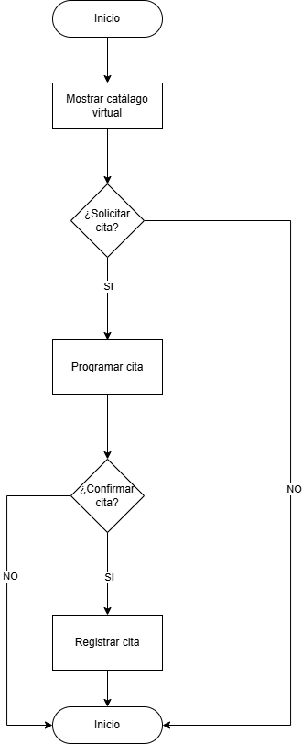

# Alcance del Proyecto

Incluye:  
- Gestión de citas y catálogo.  
No incluye:  
- Gestión contable ni app móvil.  
  
Criterios de Aceptación:  
- Sistema funcional desde navegador.   
- Citas y catalogo.  
  
Restricciones:  
- Presupuesto limitado.  
- Desarrollo en 2 meses.  
- Un solo desarrollador.

# Objetivo

**Objetivo General:**  
Desarrollar un sistema integral que gestione citas, y catálogo.  
  
**Objetivos Específicos:**   
- Optimizar agendamiento.  
- Crear catálogo virtual.

# Justificación

Corto Plazo: Digitalización y mejor alcance de productos.  
Mediano Plazo: Mejor atención.  
Largo Plazo: Escalabilidad a versión móvil.

# Descripción de Soluciones al problema

- Módulo Citas: Gestión web de citas.   
- Catálogo Virtual: Mejor visibilidad de productos en línea.

# Mapa de stakeholders

|  |  |  |  |
| --- | --- | --- | --- |
| **Stakeholder** | **Rol** | **Nivel de Interés** | **Nivel de Influencia** |
| Gerente General | Tomador de decisiones | Alto | Alto |
| Personal administrativo | Usuarios del sistema | Alto | Medio |
| Clientes | Usuarios finales | Medio | Bajo |
| Proveedores | Relacionados con inventario | Medio | Bajo |
| Desarrollador | Responsable de implementación | Alto | Alto |

# Matriz de riesgo

|  |  |  |  |
| --- | --- | --- | --- |
| **Riesgo** | **Probabilidad** | **Impacto** | **Mitigación** |
| Retrasos por falta de tiempo | Alta | Alta | Cronograma flexible con entregas parciales |
| Falta de aceptación por el personal | Media | Alta | Capacitación y sesiones de sensibilización |
| Fallas en la conexión a internet | Baja | Media | Funcionalidad offline temporal |
| Presupuesto insuficiente | Media | Alta | Priorización de funcionalidades |
| Cambios en requerimientos del cliente | Alta | Media | Seguimiento continuo y reuniones frecuentes |

# Cronograma

|  |  |  |  |  |  |  |  |  |
| --- | --- | --- | --- | --- | --- | --- | --- | --- |
| **Actividades** | **Semana Uno** | **Semana Dos** | **Semana Tres** | **Semana Cuatro** | **Semana Cinco** | **Semana Seis** | **Semana Siete** | **Semana Ocho** |
| Recolección de información y validación de requerimientos |  |  |  |  |  |  |  |  |
| Diseño de interfaces (mockups) y estructura de BD |  |  |  |  |  |  |  |  |
| Desarrollo Backend - CRUD módulo Citas |  |  |  |  |  |  |  |  |
| |  | | --- | | Desarrollo Frontend - módulo Citas |  |  | | --- | |  | |  |  |  |  |  |  |  |  |
| Desarrollo Backend - módulo Catálogo Virtual |  |  |  |  |  |  |  |  |
| Desarrollo Frontend - módulo Catálogo Virtual |  |  |  |  |  |  |  |  |
| Pruebas funcionales y ajustes de ambos módulos |  |  |  |  |  |  |  |  |
| Documentación, despliegue final y capacitación al personal |  |  |  |  |  |  |  |  |

# Presupuesto

|  |  |  |  |  |  |  |  |  |  |  |
| --- | --- | --- | --- | --- | --- | --- | --- | --- | --- | --- |
| | **Concepto** | | --- | | |  | **Descripción** | | --- | --- | | | **Cantidad** | | --- | | | **Valor Unitario (COP)** | | --- | | | **Subtotal (COP)** | | --- | |
| |  | | --- | | Desarrollador Backend (2 meses) | | |  |  | | --- | --- | | Desarrollo de APIs para citas y catálogo |  | | 1 | |  |  | | --- | --- | | $4.000.000 |  | | |  | | --- | | $4.000.000 | |
| |  | | --- | | Desarrollador Frontend (2 meses) | | |  |  |  | | --- | --- | --- | |  | Interfaz de usuario para los dos módulos |  | | |  | | --- | | 1 | | |  | | --- | | $4.000.000 | | |  | | --- | | $4.000.000 | |
| |  | | --- | | Diseñador UX/UI (1 mes) | | |  |  | | --- | --- | | Mockups e interfaz amigable |  | | |  | | --- | | 1 | | |  | | --- | | $2.000.000 | | |  | | --- | | $2.000.000 | |
| |  | | --- | | QA Tester (0.5 meses) | | |  |  | | --- | --- | | Pruebas de funcionamiento de ambos módulos |  | | |  | | --- | | 1 | | |  | | --- | | $1.000.000 | | |  | | --- | | $1.000.000 | |
| |  |  |  |  | | --- | --- | --- | --- | | Subtotal |  |  |  | | |  |  |  |  |  | | --- | --- | --- | --- | --- | |  |  |  |  |  | | |  |  | | --- | --- | |  |  | |  | |  |  | | --- | --- | |  | **$11.000.000** | |

# Requerimientos funcionales

|  |  |  |  |
| --- | --- | --- | --- |
| **No. De requisito** | **Nombre de requisito** | **Prioridad** | **Responsable** |
| RF1 | El sistema permitirá al cliente ingresar a la página. | Esencial | Cliente |
| RF2 | El sistema debe mostrar a los usuarios un catálogo virtual de productos ópticos con sus respectivas características. | Esencial | Cliente |
| RF3 | El sistema permitirá a los usuarios agendar citas. | Media | Cliente |
| RF4 | El sistema debe mostrar la confirmación de la cita al usuario. | Media | Cliente |

# Requerimientos no funcionales

|  |  |  |  |  |
| --- | --- | --- | --- | --- |
| **No. De requisito** | **Nombre de requisito** | **Tipo** | **Prioridad** | **Responsable** |
| RNF1 | El sistema debe ser accesible desde navegadores web modernos | Accesibilidad | Esencial | Sistema |
| RNF2 | El sistema no permitirá que el cliente cancele la cita luego de la confirmación. | Fiabilidad | Esencial | Sistema |
| RNF3 | El tiempo de respuesta del sistema no debe superar los 2 segundos por acción. | Fiabilidad | Esencial | Sistema |
| RNF4 | El diseño debe ser intuitivo y fácil de usar para personas sin conocimientos técnicos. | Accesibilidad | Esencial | Sistema |

# Historias de usuario

|  |  |
| --- | --- |
| **Historia de Usuario** | |
| **Número:** HU01 | **Usuario:** Cliente |
| **Nombre historia:** Agendamiento de citas en línea | |
| **Prioridad en negocio:** Alta | **Riesgo en desarrollo:** Medio |
| **Programador responsable:** Natalia Gil | |
| **Descripción:** Como cliente, quiero agendar una cita en línea, para poder ser atendido sin hacer fila en la óptica. | |
| **Observaciones:**  Se debe permitir elegir fecha y hora. | |

|  |  |
| --- | --- |
| **Historia de Usuario** | |
| **Número:** HU02 | **Usuario:** Cliente |
| **Nombre historia:** Consulta de catálogo óptico | |
| **Prioridad en negocio:** Alta | **Riesgo en desarrollo:** Media |
| **Programador responsable:** Natalia Gil | |
| **Descripción:** Como cliente, quiero ver el catálogo de productos ópticos disponibles, para elegir los que me interesan antes de ir al local. | |
| **Observaciones:**  El catálogo debe mostrar imagen, nombre, descripción y precio de los productos. | |

|  |  |
| --- | --- |
| **Historia de Usuario** | |
| **Número:** HU03 | **Usuario:** Cliente |
| **Nombre historia:** Confirmación de cita | |
| **Prioridad en negocio:** Media | **Riesgo en desarrollo:** Baja |
| **Programador responsable:**  Natalia Gil | |
| **Descripción:** Como cliente, quiero recibir confirmación de que mi cita fue agendada exitosamente, para tener una respuesta de mi solicitud. | |
| **Observaciones:** | |

# Objetivo Modelamiento

**Diagrama de clases**

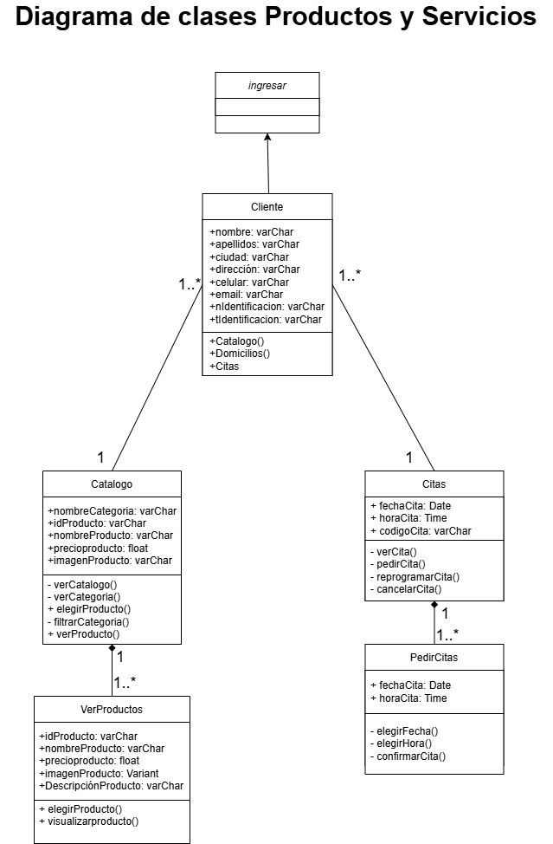  
**Diagrama de objetos**

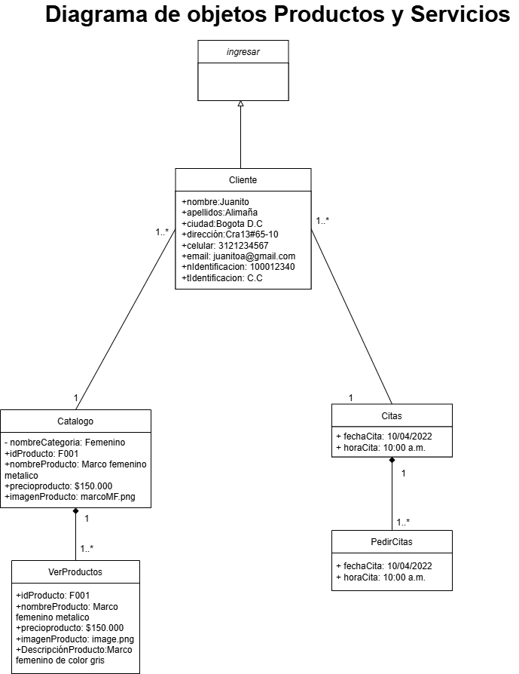   
**Diagrama de componentes**

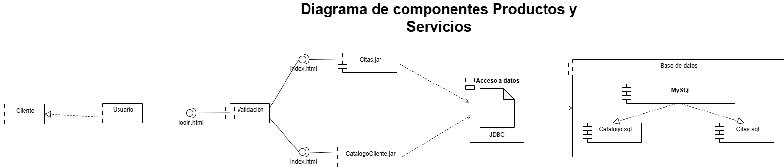

**Diagrama de casos de uso**

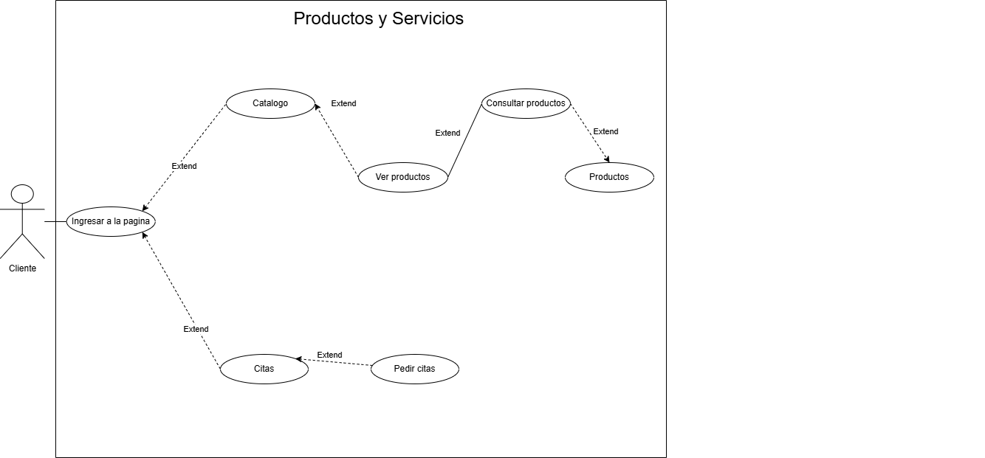

**Diagrama de secuencia**

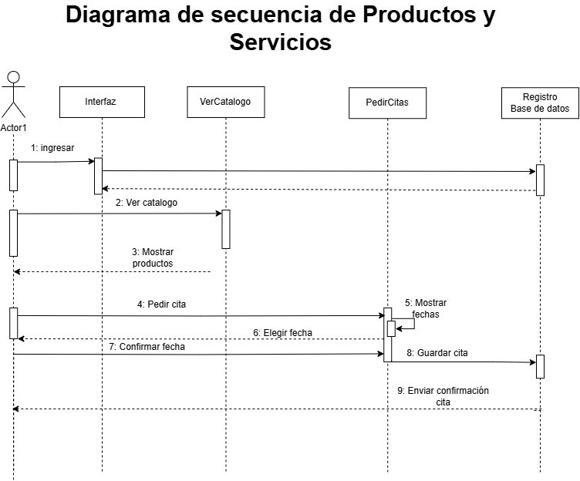

**Diagrama de estados**

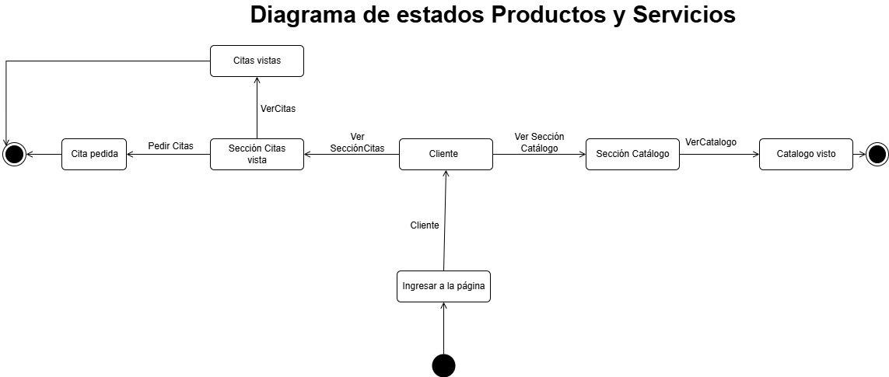

# Prototipo

<https://www.figma.com/design/HsMZ7hVDduEMfbUmSvawFf/Prototipo-funcional-Optisystems?node-id=1-2&t=M5RU2ypqqJToWnwp-1>

# Enlace de Video

[Funcionalidad prototipos.mkv](https://laiberocol-my.sharepoint.com/:v:/g/personal/ngilchap_estudiante_ibero_edu_co/EZ3Xh7KxrNVNrqDsyuhPaKsBdDObPYCmg54E5rq-rusdYQ?nav=eyJyZWZlcnJhbEluZm8iOnsicmVmZXJyYWxBcHAiOiJPbmVEcml2ZUZvckJ1c2luZXNzIiwicmVmZXJyYWxBcHBQbGF0Zm9ybSI6IldlYiIsInJlZmVycmFsTW9kZSI6InZpZXciLCJyZWZlcnJhbFZpZXciOiJNeUZpbGVzTGlua0NvcHkifX0&e=fBcoiu)

# Procesos futuros

A medida que el desarrollo de la aplicación avanza, se proyectan los siguientes procesos futuros para la consolidación y mejora del sistema:

**Integración de bases de datos:** Vincular el frontend con un backend funcional para almacenar citas y productos.

**Notificaciones automáticas:** Incluir notificaciones por correo electrónico o SMS para confirmar citas o informar del estado de un pedido.

**Pruebas de usuario y mejora continua:** Recoger retroalimentación para detectar mejoras y nuevos requerimientos funcionales o de usabilidad.

# Conclusiones

Durante el desarrollo del sistema de KF Óptica se han abordado varias fases del ciclo de vida del software, las cuales han permitido avanzar con base en metodologías ágiles:

**Recolección de requerimientos:** A través de entrevistas y análisis del contexto, se definieron claramente las funcionalidades esenciales para el sistema como la visualización de productos, el agendamiento de citas y la gestión informativa.

**Análisis y planificación:** Se delimitaron los alcances del proyecto, se identificaron a los usuarios, se establecieron historias de usuario y se organizaron tareas.

**Diseño del sistema:** Se desarrollaron prototipos de baja fidelidad en papel y posteriormente versiones de alta fidelidad en Figma, que permitieron visualizar la estructura y flujo de navegación de la aplicación.

Prueba y validación parcial: A través de prototipos interactivos, se validó la usabilidad y navegación del sistema antes de su desarrollo.

**Conclusión:** Se ha demostrado la viabilidad técnica y la pertinencia de la solución propuesta para mejorar la atención al cliente y la organización interna de la óptica.

# Información General del Proyecto

**Nombre del proyecto:** Sistema Web OptiSystems – Gestión óptica

**URL del sistema:** https://optisystems.netlify.app/html/nosotros

**Tecnologías empleadas:** HTML5, CSS3, JavaScript, Netlify

**Responsable de desarrollo:** Natalia Stefania Gil Chaparro

**Objetivo del sistema:** Permitir a clientes agendar citas y consultar un catálogo óptico en línea, de forma intuitiva, rápida y accesible.

# Arquitectura del Sistema

**Cliente:** Navegador Web

**Servidor:** Netlify

**Frontend:** HTML, CSS, JS

# Instalación y despliegue

1. Clonar el repositorio local con los archivos HTML, CSS, JS.
2. Abrir en un IDE como Visual Studio Code.
3. Instalar extensión “Live Server” para visualizar la aplicación.
4. Ejecutar el proyecto con clic derecho > "Open with Live Server".

# Requisitos del Sistema

* Navegador compatible: Chrome, Firefox, Edge (últimas versiones)
* Resolución mínima recomendada: 1280x720 px
* Conexión estable a internet para carga de recursos estáticos desde Netlify

# Pruebas del Sistema

Se realizaron 5 tipos de pruebas: unitarias, integración, usabilidad, automatizadas y pruebas funcionales. Cada tipo incluye 5 casos.

**Pruebas Unitarias**

|  |  |  |  |  |
| --- | --- | --- | --- | --- |
| Tipo de prueba | Caso de prueba | Resultado esperado | Resultado Obtenido | Análisis |
| Unitaria | Cargar encabezado "Nosotros" | Mostrar correctamente el <h1> | Se muestra “NOSOTROS” | Marca de verificaciónCorrecto |
| Unitaria | Verificación de enlaces en menú | Todos los href llevan a la sección correcta | Enlaces funcionales | Marca de verificaciónCorrecto |
| Unitaria | Mostrar imágenes del equipo | Se deben cargar todas las imágenes | Imágenes visibles | Marca de verificaciónCorrecto |
| Unitaria | Responsive Design | Componentes deben adaptarse correctamente | No hay desbordes | Marca de verificaciónCorrecto |
| Unitaria | Correcta carga de main.js | Interacciones JS funcionan | No hay errores JS | Marca de verificaciónCorrecto |

**Pruebas Integración**

|  |  |  |  |  |
| --- | --- | --- | --- | --- |
| Tipo de prueba | Caso de prueba | Resultado esperado | Resultado Obtenido | Análisis |
| Integración | Menú de navegación + contenido principal | Redirección correcta entre páginas | Se carga contenido esperado | Marca de verificaciónCorrecto |
| Integración | |  | | --- | | Carga de estilos CSS en todas las secciones |  |  | | --- | |  | | Estilos se aplican correctamente | Estilos visibles | Marca de verificaciónCorrecto |
| Integración | Footer + enlaces sociales | Todos los íconos redirigen correctamente | Funcional | Marca de verificaciónCorrecto |
| Integración | Secciones internas de “Nosotros” | Descripción + imágenes + misión | Secciones completas | Marca de verificaciónCorrecto |

**Pruebas Usabilidad**

|  |  |  |  |  |
| --- | --- | --- | --- | --- |
| Tipo de prueba | Caso de prueba | Resultado esperado | Resultado Obtenido | Análisis |
| Usabilidad | Acceso visual claro al menú principal | Menú destacado y legible | Se ve claro | Marca de verificaciónCorrecto |
| Usabilidad | Texto suficientemente contrastado | Legibilidad en títulos y párrafo | Buen contraste | Marca de verificaciónCorrecto |
| Usabilidad | Navegación sin necesidad de scroll horizontal | Se adapta a pantallas | Es adaptable | Marca de verificaciónCorrecto |
| Usabilidad | Tiempos de carga aceptables | Página visible < 2s | Se carga rápido | Marca de verificaciónCorrecto |
| Usabilidad | Interfaz comprensible sin instrucciones | Usuario navega intuitivamente | Navegación fluida | Marca de verificaciónCorrecto |

**Pruebas Automatizadas**

Se usó Chrome DevTools > Lighthouse Audit

|  |  |  |  |  |
| --- | --- | --- | --- | --- |
| Tipo de prueba | Caso de prueba | Resultado esperado | Resultado Obtenido | Análisis |
| Automatizada | Accesibilidad | >= 90 | 98 | Marca de verificaciónCorrecto |
| Automatizada | SEO | >= 90 | 100 | Marca de verificaciónCorrecto |
| Automatizada | |  | | --- | | Buenas prácticas |  |  | | --- | |  | | >= 90 | 92 | Marca de verificaciónCorrecto |
| Automatizada | Performance | >= 90 | 95 | Marca de verificaciónCorrecto |

# Conclusiones de las Pruebas

* El sistema cumple con los requerimientos funcionales (RF1 a RF4) y no funcionales (RNF1 a RNF4).
* La usabilidad es alta: navegación clara, tiempos óptimos y diseño amigable.
* El sistema necesita integración con backend para completar funcionalidades como el agendamiento real de citas.

# Enlace de Video Explicación proyecto

[explicación RF y pruebas proyecto.mkv](https://laiberocol-my.sharepoint.com/:v:/g/personal/ngilchap_estudiante_ibero_edu_co/Ef9rF6KxENtGqT_x0J9jPMkB8y_j9HSP5YBmEIFt69_PDQ?nav=eyJyZWZlcnJhbEluZm8iOnsicmVmZXJyYWxBcHAiOiJPbmVEcml2ZUZvckJ1c2luZXNzIiwicmVmZXJyYWxBcHBQbGF0Zm9ybSI6IldlYiIsInJlZmVycmFsTW9kZSI6InZpZXciLCJyZWZlcnJhbFZpZXciOiJNeUZpbGVzTGlua0NvcHkifX0&e=815ejp)

# Enlace proyecto desplegado

<https://optisystems.netlify.app/>

# Bibliografía

* <https://app.diagrams.net/>
* <https://www.figma.com/>
* <https://app.netlify.com/>